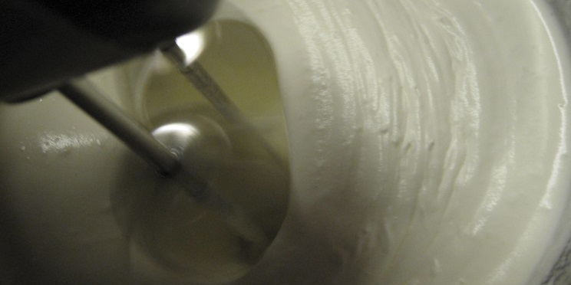
Lav selv smør og kærnemælk

Opgave 1
Denne opgave skal udføres i køkkenet. Det anbefales at lave opgaven individuelt, men den kan også laves parvis.
Det er let at lave sit eget smør. Det smager godt og er tilmed billigt.
Start med at se følgende film. Filmen viser, hvordan du let selv kan lave smør.
I filmen bruges en foodprocessor, men man kan sagtens også bruge en el-pisker.
Du skal bruge:
- 2,5 dl piskefløde
- ½ dl kærnemælk
- Fint salt
- 1 skål
- 1 elpisker
- 1 sigte
- En skiver toastbrød (ristes)
- 1 glas
Når dit smør og kærnemælk har stået i køleskabet ½ -1 time, så smør dig et stykke ristet toastbrød med hjemmelavet smør, og drik et glas hjemmelavet kærnemælk til.

Hvordan synes du, det smager? Snak i klassen om forskellen på hjemmelavet smør og kærnemælk og det, man køber.

